Контроль генерации цитокина TNF-α при использовании активированного плазмой раствора Хенкса для противоопухолевой терапии *)
^{1,2}Гудкова В.В., ^{1,2}Разволяева Д.А., ¹Кончеков Е.М., ^{1,2}Борзосеков В.Д., ^{1,3}Павлик Т.И.
¹Институт общей физики им. А.М. Прохорова Российской академии наук, Москва,
Россия, gudkova-vi@fpl.gpi.ru
²Российский университет дружбы народов, Москва, Россия, borzosekov-vd@rudn.ru
³ФГАОУ ВО РНИМУ им. Н.И. Пирогова Минздрава России, Москва, Россия,
ti.pavlik.u@gmail.ru
В настоящее время широкомасштабно развиваются исследования, посвященные применению холодной плазмы атмосферного давления при лечении онкологических заболеваний. Повышенный интерес к использованию неравновесных разрядов при атмосферном давлении вызван их уникальной плазмохимией [1]. В данной работе исследуется влияние раствора Хенкса, обработанного холодной плазмой прямого пьезоразряда [2], на продукцию фактора некроза опухоли мононуклеарными лейкоцитами человека. Под действием прямого пьезоразряда в растворе образуются активные формы кислорода и азота, которые влияют на окислительно-восстановительные процессы в опухолевых клетках, разрушая их. Ранее [3] были установлены сильные буферные свойства раствора Хенкса: данный раствор сохраняет нейтральное значение кислотности среды (pH 7,6 ± 0,5) при исследуемых временах обработки (2.5, 5, 7.5 мин). Также фотокалориметрическими методами были выявлены зависимости концентраций пероксида водорода и нитрит-ионов от времени обработки.
В исследовании проводится сравнение действия на генерацию ФНО-α раствора Хенкса, обработанного холодной плазмой (PTS), с действием химических растворов$H_{2}O_{2}$ и${NO}_{2}^{-}$. Пероксид водорода во всех исследуемых концентрациях снижал продукцию ФНО-α, в добавлении с нитрит-ионами не изменял продукцию ФНО-α по сравнению с контролем. Раствор Хенкса, обработанный холодной плазмой в течение 2,5 мин, повышал продукцию ФНО-α, а при большем времени обработки продукция ФНО-α не отличалась от контроля. Можно предположить, что при обработке раствора Хенкса в определённых режимах (2,5 мин) в нём создаётся уникальный набор АФК, стимулирующий клетки иммунной системы к противоопухолевой активности.
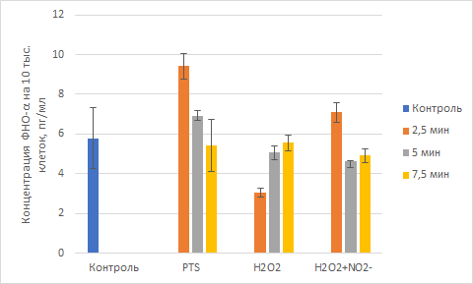
Литература
- Peter J Bruggeman et al. Foundations of atmospheric pressure non-equilibrium plasmas // Plasma Sources Science and Technology. – 2017. 26 123002.
- L.V. Kolik et al. Study of characteristics of the cold atmospheric plasma source based on a piezo transformer. Russian Physics Journal, Vol. 62, No. 11, March, 2020.
- Гудкова В.В., Павлик Т.И., Разволяева Д.А. «Прямой пьезоразряд как источник $H_{2}O_{2}$ и ${NO}_{2}^{-}$в водных растворах». Труды конф. «Радиоинфоком – 2022». Москва, 2022, с. 278-282.

*) DOI – тезисы на английском

